二代健保 企業年支出增97億
【經濟日報╱記者蘇秀慧、張瑞益／台北報導】 | 2012.08.30 07:53 am

行政院政務會談昨（29）日拍板，二代健保明（102）年1月1日如期上路。其中最受關注的是，所有企業都要按每月支付薪資所得總額，與受僱者每月投保金額總額的差距，按2%費率，計算補充保費，估計政府每年將可增加97億的健保保費收入。
此外，衛生署並以「尊重立法院」為由，將股票股利所得納入補充保險費項目，凡股票股利單次給付金額超過2,000元，就需扣繳，但單次給付金額超過1,000萬元以上，以1,000萬元計。這部分，衛生署預估每年可新增的保費收入，約為5億到6億元。
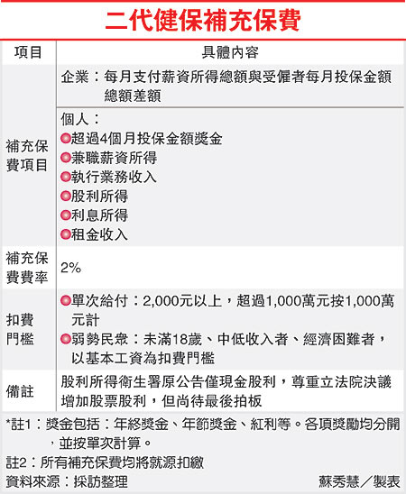
圖／經濟日報提供

觀察近三年來台股股票股利發放情況，每年最少都有1,000億元水準。券商公會估計，民國98、99及100年的股票股利發放金額，其中，98年股票股利約1,274億元；99年脫離金融風暴衝擊後，景氣回升，股票股利總金額提升到1,906億元；100年則是近三年最高，股票股利總金額估計約2,375億元。
有關二代健保扣繳費率與方式，衛生署全民健保小組副召集人曲同光表示，所有的保費補充項目，統一適用2%的費率，也均由扣費義務人端「就源扣繳」。但他強調，此構想尚需綜合考量各界意見後，再定案。
行政院政務會談昨日聽取衛生署「二代健保籌備及辦理情形」報告。衛生署將補充保費項目，按企業與個人分別計算，企業有1項、個人多達6項。
個人6項分別是：超過4個月投保金額獎金（按：含年終獎金、年節獎金、紅利等）、兼職薪資所得、執行業務收人、股利所得、利息所得和租金收入，此6項目若順利開徵，預估每年可增加約111億元。
對於補充保費課徵，為何納入股票股利，曲同光解釋，衛生署預告版本只納入現金股利，因立法院曾決議，應納入現金股利與股票股利，衛生署尊重立法院意見。若股票股利與現金股利都納入，每年可增加健保財源約40餘億元。
但股票股利是配股，沒有現金可供立即課徵，因此需另由當事人在日後繳交補充保費，「執行面上是有困難度」。
閱報祕書／二代健保與補充保費
二代健保與一代健保比較最大的不同，是對民眾的保險費基，是在一般保險費用之外，又增加了補充保費。
一般保費收費方式，是將投保薪資所得列為費基，補充保費則包含高額獎金、兼職所得、執行業務收入、股利所得、利息所得及個人租給公司、企業、機關的租金收入。 （周義朗）
【2012/08/30 經濟日報】@ http://udn.com/
補充保費／股票股利 採面額計價

【經濟日報╱記者周義朗／台北報導】 | 2012.08.30 05:41 am

衛生署參事曲同光表示，將股票股利納入補充保費項目內，符合二代健保母法精神，若不將股票股利納保，健保收入恐少收6億元。
另一方面，如果二代健保不在明年實施，以目前的課徵稅率5.17%，則原健保制度應可再撐一到兩年還不至於虧損，但會減少了近200多億元的補充保費進帳。
曲同光說，立法院在第2季會期原決議，基於實得現金概念，補充保費應考量先不要將股票股利放入二代健保補充保費，而是先處理現金股利。但後來立法院基於尊重二代健保母法精神，也在5月3日再提出要加入股票股利。
針對股票股利納保的做法，曲同光表示，若要納保，目前較傾向以票面面額計價，例如配發6元股票股利，也就是600股，一股10元，則以所得6,000元去計算該課徵的稅率。但衛生署在行政院院會中指出，目前相關執行單位對股利究竟應以現金計算，還是以票面面額計算，仍有不同的看法；另一項可能出現的爭議，是尚未拿到實際現金卻須繳補充保費等，倘若往後實施，恐會引發一波新民怨。
曲同光表示，衛生署在股票股利、現金股利上仍尊重立院意見，到目前為止「仍未拍板定案」。外界預期，在各方面意見仍分歧與政策仍未徹底凝聚共識前，9月開議的立院會期前夕，股票股利納入補充保費的討論恐更熱烈。
【2012/08/30 經濟日報】@ http://udn.com/
補充保費／股民除權意願 恐降低
【經濟日報╱記者蘇秀慧／台北報導】 | 2012.08.30 05:41 am
行政院長陳冲昨（29）日表示，依法來看，股票股利應課徵健保補充保費，他坦言，這項作法有兩點必須注意，一是會對股市造成何種影響，二是「技術面要如何克服」。
陳冲指出，根據全民健康保險法規定，股利所得要納入補充保費，但並未區分現金股利、股票股利，因此，股票股利「依法」一定要課徵補充保費。不過，股票股利並非現金，課徵技術會有某種程度的障礙，仍待衛生署設法克服。
針對股票股利納入健保補充保費，市場人士認為，一旦股票股利要課徵補充保費，很可能降低投資人今後參與除權意願，轉而選擇在除權前賣股避稅，對股市自會造成賣壓。
另一問題是，股票股利該如何課徵補充保費？是以10元面額認定？還是以賣出價認定？更有爭議的是，股票股利並非投資人額外得到的資本利得，領到股票的同時，股價也會反映調降，總價值其實一樣的。

【2012/08/30 經濟日報】@ http://udn.com/
《各報要聞》健保費如何徵收？上市櫃公司從股息預扣
- 2012-08-30 07:57
- 時報資訊
- 【時報-各報要聞】
衛署健保小組副召集人曲同光指出，股票股利列入二代健保補充保費，將請上市櫃公司先由配發的現金股息中扣除，如果金額不足或未配發現金股息，則由健保局通知股東到健保局臨櫃繳交補充保費。
曲同光指出，未來股票股利將依所得稅法規定，以面額做課徵基準，課徵股票股利基準點則是發放日，若配發股利面額總值超過2,000元，就要被扣股票股利面額總值2％金額作為補充保費。
衛生署一度規劃對股票股利徵收補充保費，但引發股票族抗議，指稱股票股利未賣出前，課徵補充保費不合理，因此，衛署在5月份預告二代健保時，股票股利並未在課徵補充保費範圍內。但昨日卻又傳要課徵股票股利補充保費，引發股票族關切。
曲同光說，股票股利若確定課徵補充保費，由於健保局人力有限，將請上市櫃公司協助，在發放股票股利時，只要股票股利面額總值超過2千元，就要預先從現金股利中預扣2％補充保費。
至於上市櫃公司擔心作業繁瑣、民眾也抱怨領到的股票股利不多，還要先掏現金繳補充保費並不合理，曲同光說，二代健保精神是有所得就要繳補充保費，繳費的「基準線」劃在哪一點，大家都有意見，但總是要畫出來，希望上市櫃公司及民眾能配合。 (新聞來源：工商時報─記者薛孟杰／台北報導)

